
小学校１年生 さんすう 単元名 ８ どちらが ながい NO １
（ ）ねん（ ）くみ（ ）ばん
模範解答
なまえ（ ）
１ ながい ほうの （ ）に まるを つけましょう。(20点×5問)

点
（１）
（ ）

（ ○ ）

（２）
（ ）
（ ○ ）



（３）
（ ）
（ ○ ）

（４）
（ ○ ）
（ ）

（５）
えほん

たて （ ）
よこ （ ○ ）
小学校１年生 さんすう 単元名 ８ どちらがながい NO ２
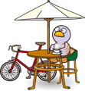
（ ）ねん（ ）くみ（ ）ばん
模範解答
なまえ（ ）
１ たてと よこの ながさを くらべました。(20点×3問)

点
（１）はがきの たてと よこを くらべるとき どうすれば いいです
か。はがき １まいだけを つかいましょう。
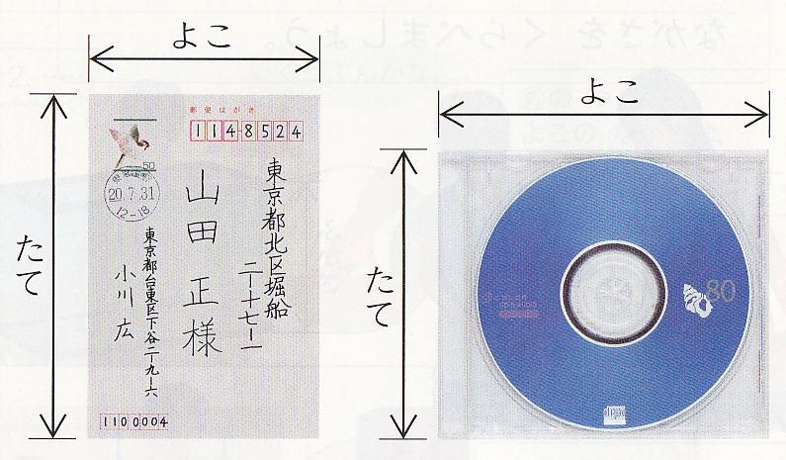
・たてと よこが かさなるように ななめに おって くらべる。

（２）けえすの たてと よこを くらべるとき どうすれば いいですか。けえす １こと てえぷを つかいましょう。
・たてと よこの ながさを てえぷに うつしとって くらべる。

（３）つくえの たてと よこを くらべるとき どうすれば いいですか。つくえ １こと えんぴつ １ぽんを つかいましょう。
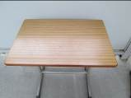
よこ

たて
・たてと よこの ながさが えんぴつで いくつぶんか はかって くらべる。

２ くれよんを つかって ながさを はかっています。はかりかたが ただしく ない
ところを ○で かこみ、 ただしくない りゆうを かきましょう。(10点×4問)
（１）
りゆう かさなっているから。

（２）
りゆう ななめに なっているから。

